关于2020年个人所得税专项附加扣除确认的通知
各位教职工：
个人所得税专项附加扣除自2019年1月1日起实施，每个自然年度结束后，个人需要确认下一年度的专项附加扣除，保证下一年（2020年）的正常享受。为方便、准确完成各项工作，2020年度的专项附加扣除由个人通过个人所得税APP完成，请各位教职工于本年年底（2019年12月31日前）完成该项工作，否则2020年1月起将暂停扣除，待个人确认后再行办理专项附加扣除。为方便教职工下载和注册个人所得税APP，现将下载和注册方法介绍如下：
个人所得税APP是通过手机办理个人所得税业务的重要途径。目前通过个人所得税APP，纳税人可以便捷填报子女教育、继续教育、住房贷款利息、赡养老人、住房租金、大病医疗6项专项附加扣除信息，对信息发生变化的及时通知计财处或者税务机关，对不法分子冒用纳税人身份从事涉税违法活动向税务机关提出异议申诉。
一、“个人所得税”APP的下载
三个途径：
1. 通过自然人办税服务平台Web端首页（https://its.yunnan.chinatax.gov.cn/）点击“扫码登录”下方的【手机端下载】，扫描二维码下载安装。
2. 苹果iOS系统通过App Store搜索“个人所得税”下载安装。
3. 安卓Android系统目前已经在主流应用市场上架。纳税人可以搜索“个人所得税”下载安装。
二、“个人所得税”APP注册
二种方式：
1. 人脸识别认证注册：适用于居民身份证注册。
“人脸识别认证注册”是调用公安部门人像数据进行比对验证，验证通过后即可进行实名注册。这是最方便的一种方式，建议优先使用这种注册方式。
2. 大厅注册码注册：适用于所有证件类型注册。
大厅注册码注册，需要您携带本人身份证去本地的办税服务大厅申请系统注册码，完成注册实名认证。
三、通过人脸识别认证注册“个人所得税”APP
1. 打开“个人所得税”APP—点击右下角“个人中心”—点击左上角“登录/注册”—点击“注册”。
2. 选择【人脸识别认证注册】，阅读自然人办税服务平台《用户注册协议》《个人信息及隐私保护政策》，同意并继续下一步。
3. 填写身份相关信息，包括：证照号码、姓名（姓名录入系统自带生僻字录入功能）。
点击“开始人脸识别”按钮后进行拍摄。
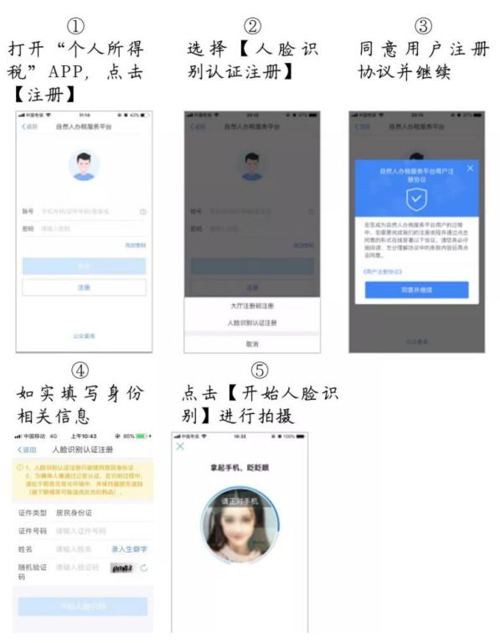
4. 人像数据与后台公安部门接口比对验证，通过后跳转到登录设置界面。按照页面提示设置自己的登录名、密码、手机号（需短信校验）完成注册。
四、2020年专项附加扣除确认
两种情形
情形1：2019年已经填写专项附加扣除，2020年在2019年基础上继续申报
（1）点击“确认2020年度专项附加扣除”
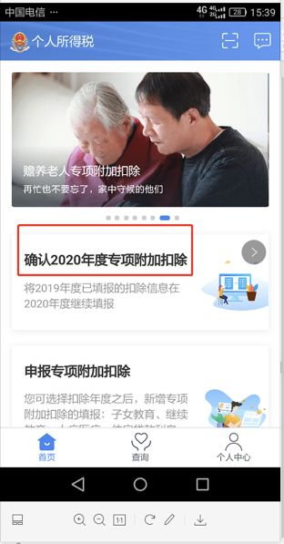
（2）系统提示“如您已经采集2020年度的信息，本次操作完全覆盖”，确认后点击“确定”。
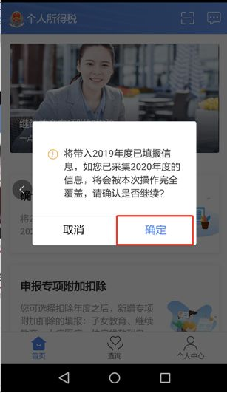
（3）可以打开专项附加扣除，核对信息；如有修改，可以点击“修改”，信息确认后点击“一键确认”
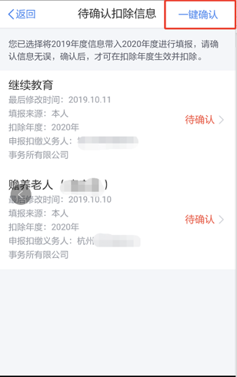
举例说明
以修改赡养老人的分摊比例为例，操作如下：
点击赡养老人，会出现填报详情，点击“修改”-修改“分摊方式”进行修改，修改后回到“待确认扣除信息”界面，点击“一键确认”
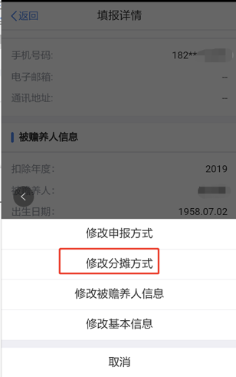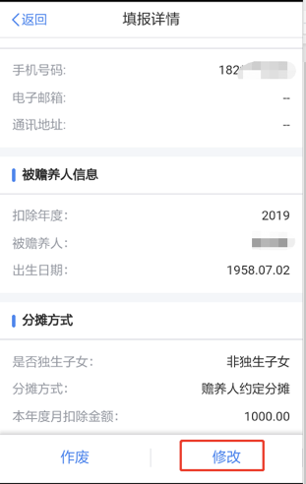
（4）系统再次提醒，点击“确认”。
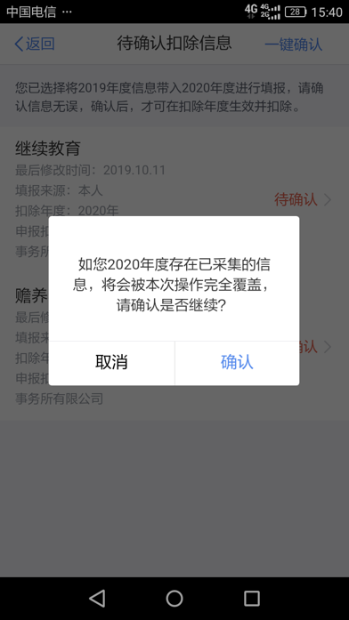
（5）2020专项附加扣除申报完成。如果需要查看记录，可以点击“查询”--我的记录“专项附加扣除填报记录”--切换年度查看填报记录。
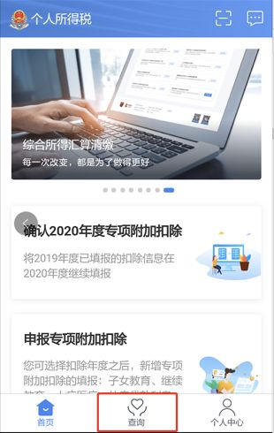
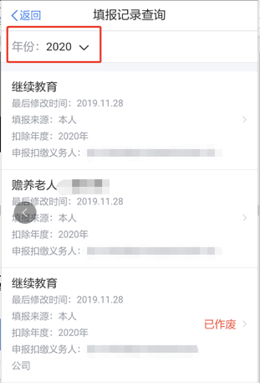
情形2：2020年在2019年的基础上新增了专项附加扣除，比如2020年1月购房开始还贷，首次享受首套住房贷款利息扣除，需要填写住房贷款利息信息。
先按情形1操作后，增加以下步骤：
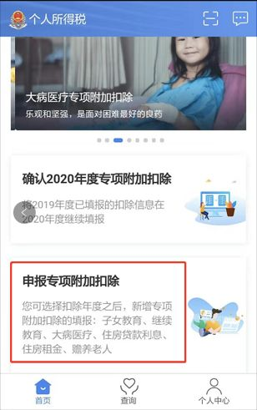

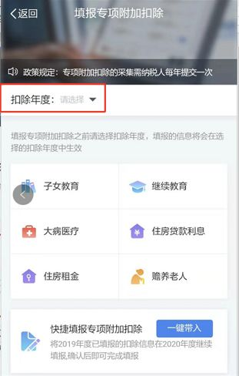
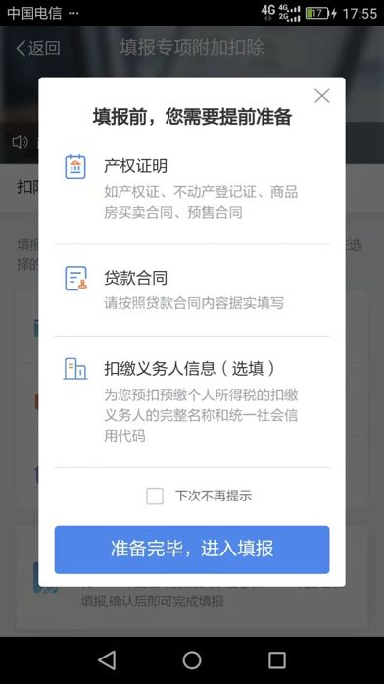
2020年首次填写专项附加扣除，比照2019年专项附加扣除填写。
五、2020年专项附加扣除可变更信息
1、子女教育父母的扣除比例：
父母可以选择由其中一方按扣除标准的100%扣除，也可以选择由双方分别按扣除标准的50%扣除，具体扣除方式在一个纳税年度内不能变更。
2、住房贷款利息扣除方式：
经夫妻双方约定，可以选择由其中一方扣除，具体扣除方式在一个纳税年度内不能变更。
夫妻双方婚前分别购买住房发生的首套住房贷款，其贷款利息支出，婚后可以选择其中一套购买的住房，由购买方按扣除标准的100%扣除，也可以由夫妻双方对各自购买的住房分别按扣除标准的50%扣除，具体扣除方式在一个纳税年度内不能变更。
3、赡养老人分摊比例：
可以由赡养人均摊或者约定分摊，也可以由被赡养人指定分摊。约定或者指定分摊的须签订书面分摊协议，指定分摊优先于约定分摊。具体分摊方式和额度在一个纳税年度内不能变更。

计财处
2019年12月16日

